Εργαστήριο 2
Team N
Ιωάννης Γεωργίου (31292)
Κάρυος Γεώργιος (30738)
ASKISI 5

28/01/2025
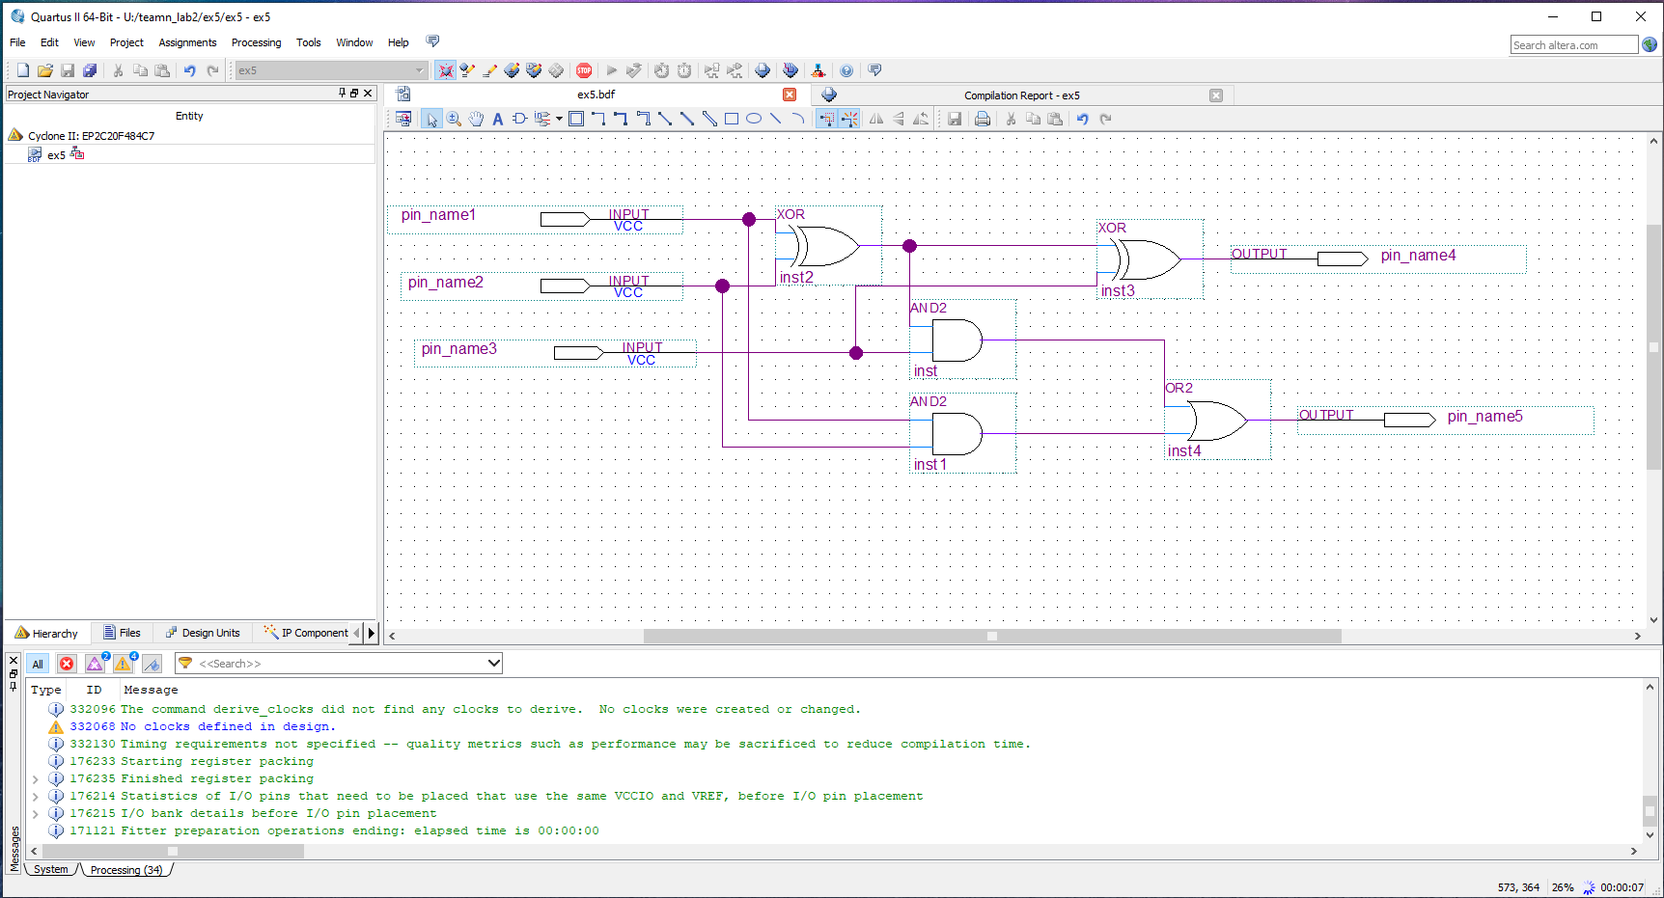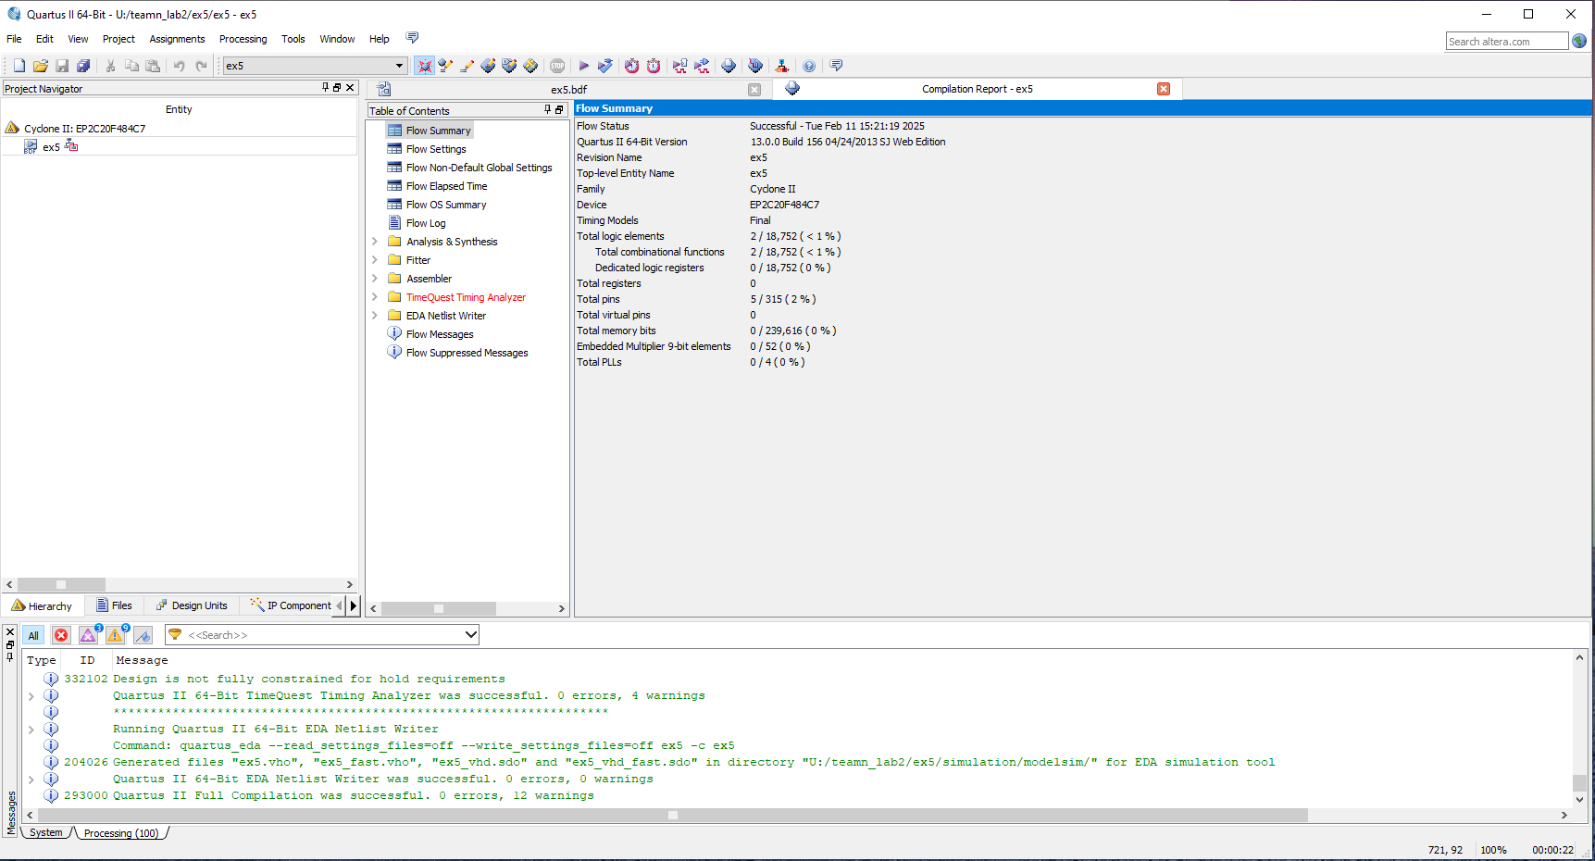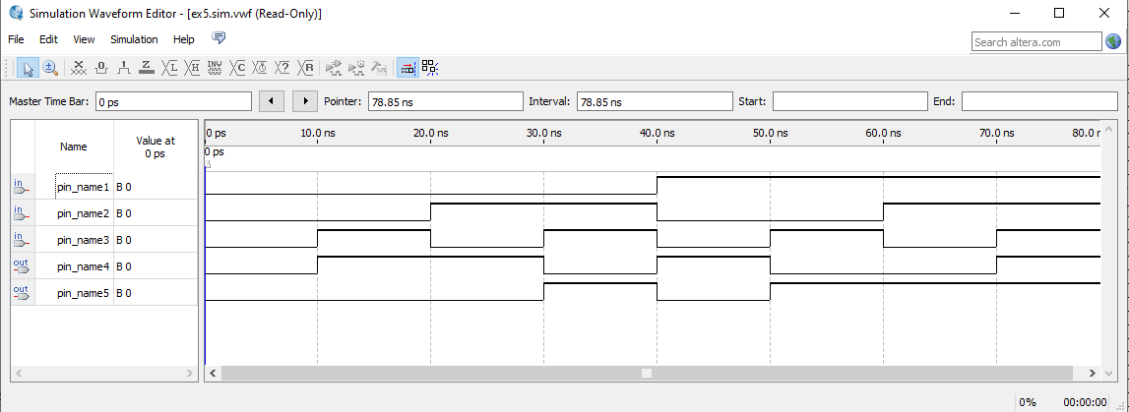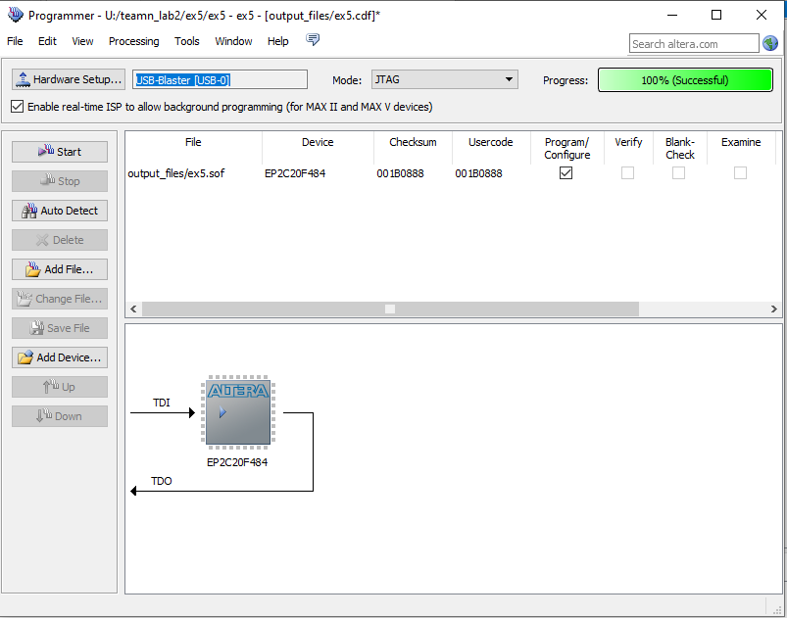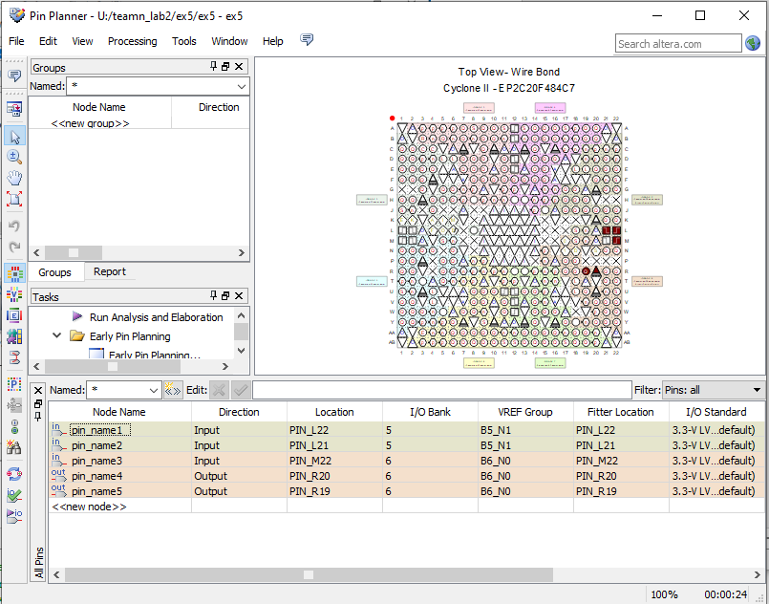

ΒΙΝΤΕΟ της πλακετας ALTERA Sto folder tis askisis

